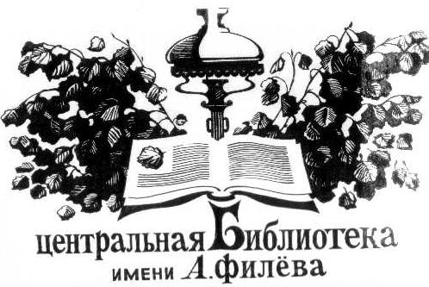
Приложение № 1
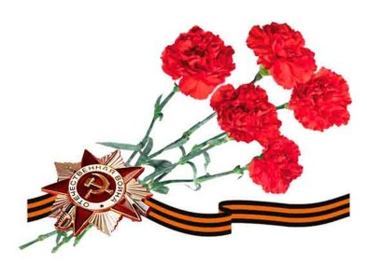
План мероприятий
к 70-летию Победы в Великой Отечественной войне
в библиотеках МКУК «Подосиновская МБС»

Районные мероприятия:
- «О Родине, о мужестве, о славе» /районный конкурс чтецов для уч-ся с 1 по 11 класс/ май ЦБ им. А. Филёва
Подосиновская ДБ
- «Письмо ветерану»
/акция для дошкольников и уч-ся начальной школы, по изготовлению поздравительных открыток для ветеранов района/ апрель-май
Подосиновская ДБ
- Бессмертный гарнизон
/акция для жителей района/ январь-апрель ЦБ им. А. Филёва
Подосиновская ДБ

Мероприятия в библиотеках района
- Снова ожили в памяти были живые…
/литературно-исторический праздник к 70-летию Победы в рамках акции «Библионочь»/ апрель ЦБ им. А. Филёва
- Жестокая правда войны
/обзор по творчеству писателей-фронтовиков/ май ЦБ им. А. Филёва
- Новая проза о войне: взгляд из XXI века
/обзор современной литературы/ май ЦБ им. А. Филёва - Я пела у стен рейхстага /музыкальный час к 115-летию Л. Руслановой, российской певицы/ май ЦБ им. А. Филёва
- Прочитанная книга о войне – твой подарок ко дню Победы
/акция для жителей посёлка/ март-май Демьяновская ГБ
- Стихи, рождённые войной /литературная гостиная в клубе для ветеранов «Душа моя»/ апрель Демьяновская ГБ
- Подвигу жить в веках /литературно-музыкальная композиция для пациентов геронтологического отделения/ май Демьяновская ГБ
- Давно закончилась война
/час мужества/ июнь Демьяновская ГБ
- «Зови же, память, снова 45-й»
/урок исторической памяти для уч-ся 5-9-х кл./ май Подосиновская ДБ
- Война глазами женщины
/урок мужества для уч-ся 9-11-х кл./ март Подосиновская ДБ
- «Лучшая книга года о войне»
/акция для всех групп читателей детской библиотеки: выбираем книгу о войне/ январь-декабрь Подосиновская ДБ
- Дети, пережившие войну /тема военного детства в творчестве А. Лиханова, литературный обзор/ январь Демьяновская ДБ
- Я читаю о войне /читательская конференция по книгам военной тематики для уч-ся средних классов/ апрель-май Демьяновская ДБ
- Чем звонче музыка побед, тем горше каждая утрата
/литературный вечер/ май Демьяновская ДБ
- «Войны священные страницы навеки в памяти моей»
/литературно-музыкальная композиция/ февраль Пинюгская БСЧ
- У войны не женское лицо /литературный вечер о женщинах поэтах-фронтовиках/ март Пинюгская БСЧ
- Фронтовики, наденьте ордена! /встречи с ветеранами войны и тружениками тыла/ май Пинюгская БСЧ
- Победа в сердцах поколений
/тематический вечер/ май Георгиевская СБ
- «Это память души, умещённая в несколько строк...» /поэтический час, посвящённый 70-летию Победы и Году литературы/ май Ленинская СБ
- Юные герои войны /урок мужества/ апрель Лунданкская СБ
- Огненная летопись войны
/музыкально-поэтический вечер/ май Лунданкская СБ
- За край родной
/вечер фронтовой песни/ май Октябрьская СБ
- Навеки в памяти народной
/урок мужества/ ноябрь Октябрьская СБ
- Своих сынов позвала Россия
/час мужества, посвящённый землякам – участникам Великой Отечественной войны/ март Пушемская СБ
- Навеки девятнадцатилетние
/литературно-музыкальный час/ май Пушемская СБ
- Не гаснет памяти свеча /выставка-просмотр фотографий ветеранов войны с. Утманово/ апрель-май Утмановская СБ
- Героев помним имена
/тематический час о героях-земляках/ май Утмановская СБ
- Фронт без выстрелов
/тематический вечер для тружеников тыла/ май Шолгская СБ
- Дети войны /урок мужества/ апрель Щёткинская СБ
- Минувших лет святая память
/вечер-встреча с ветераном Г.А. Злобиным/ май Щёткинская СБ
- Война вошла в мальчишество моё
/вечер-встреча с детьми военной поры/ март Яхреньгская СБ
- Яхрежане на дорогах войны
/час памяти/ июнь Яхреньгская СБ

